**Умова:** на підставі методу пірамід розпаралелити виконання запропонованих циклів.

**Виконав:** Царинський Максим ПМІ-44.

**Приклад №1.**

Розглянемо цикл: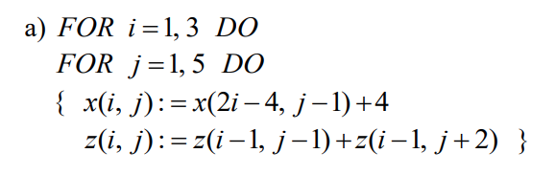

Простір ітерацій цього циклу та залежності між ними зображено на рис.1(а), звідки видно, що кількість результуючих ітерацій цього циклу, а, отже, і кількість пірамід (трикутників) дорівнює 5. На рис. 1(а) жирними лініями виділено третю піраміду, а на рис. 1(б) темними кружечками зображено її ітерації, які впливають на результуючу.

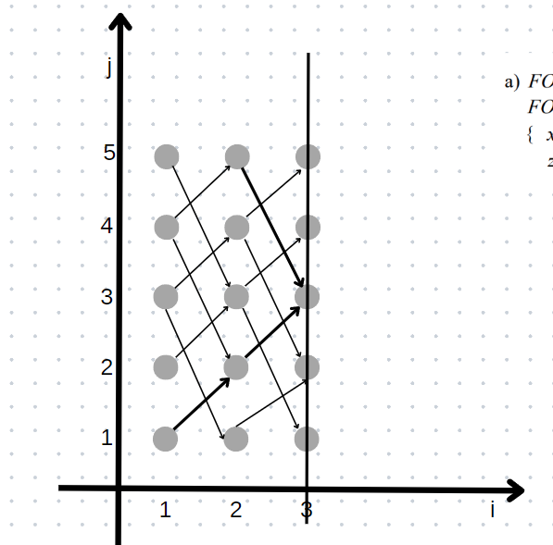  
Рис.1(a)

Для результуючих ітерацій шукаємо найбільш відхилювані вектори і формуємо паралельні автономні гілки. Результуюча паралельна конструкція циклу (а) має вигляд:  
 FOR k =1, 5 DO PAR   
{ FOR i =1, 3 DO   
 FOR j = max{1, i – k + 3}, min(5, k - 2i + 6) DO   
 x(i, j): = x(i −1, j – 1) + z(i −1, j +2) }.

Додатково розглянемо рис. 1(б), де зеленим кольором зображені ітерації, які не впливатимуть на результуючу.

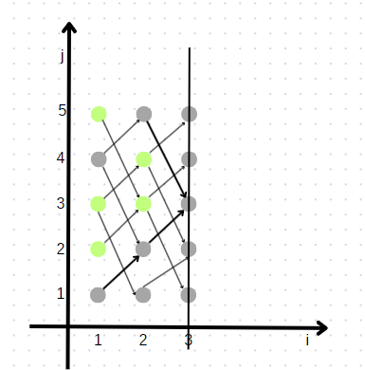  
Рис.1(б)

Паралельна конструкція у цьому випадку для циклу (б) має вигляд:

FOR k =1, 5 DO PAR   
 { FOR i =1, 3 DO  
 l = max(1, i – k + 3)   
 FOR j = {IF(a(k, i) = 0) THEN l + 2 ELSE l}, min(5, k - 2i + 6) DO   
 x(i, j): = x(i −1, j – 1) + z(i −1, j +2) }.

**КОМЕНТАР:** а чи можна якось так -   
FOR j = max(1, i –k + 3), min(5, k - 2i + 6) STEP 3 DO…

Тут a(k,i) (k =1,5; i =1,3) – деякий допоміжний масив, який дозволяє формувати паралельні гілки, залучаючи виключно ітерації, які впливають на кожну результуючу ітерацію:

|  |  |  |
| --- | --- | --- |
| 0 | 1 | 1 |
| 1 | 0 | 1 |
| 0 | 0 | 1 |
| 0 | 1 | 1 |
| 1 | 1 | 1 |

**Приклад №2.**

Розглянемо цикл: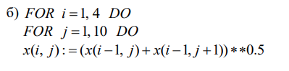

Простір ітерацій цього циклу та залежності між ними зображено на рис.2, звідки видно, що кількість результуючих ітерацій цього циклу, а, отже, і кількість пірамід (трикутників) дорівнює 10. На рис. 2 жирними лініями виділено четверту піраміду.

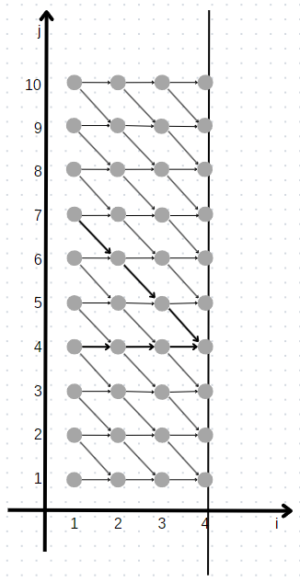  
Рис.2

Результуюча паралельна конструкція має вигляд:  
 FOR k =1, 10 DO PAR   
{ FOR i =1, 4 DO   
 FOR j = k, min(10, k + 4 – i) DO   
 x(i, j): = (x(i −1, j) + x(i −1, j +1))**0.5 }.

**Приклад №3.**

Розглянемо цикл: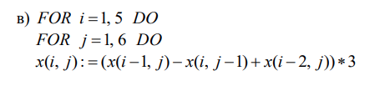

Простір ітерацій цього циклу та залежності між ними зображено на рис.3, звідки видно, що кількість результуючих ітерацій цього циклу, а, отже, і кількість пірамід (трикутників) дорівнює 6. На рис. 3 жирними лініями виділено четверту піраміду.

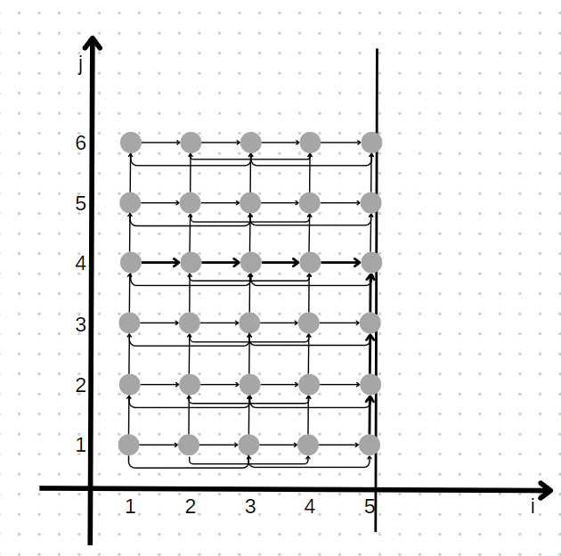  
Рис.3

Результуюча паралельна конструкція має вигляд:  
 FOR k =1, 6 DO PAR   
{ FOR i =1, 5 DO   
 FOR j = 1, k DO   
 x(i, j): = (x(i −1, j) - x(i, j −1) + x(i – 2, j))*3 }.